致: 教育局幼稚园行政2组(香港湾仔皇后大道东213号胡忠大厦23楼2329室) 附件一

幼稚园教育计划 (「计划」)
教职员放取有薪产假的代职人员津贴
申请表

幼稚园名称：__________________________________________________ | 地区：___________ | 学校编号：____________
[学校联络人姓名、职衔及电话号码 (以便教育局处理本表格时作查询之用)：______________________________________________________________]

本校现申请发还因教职员放取有薪产假而聘任代职人员所支付的薪金，以及在强制性公积金计划下本校所作的供款（如适用）的开支，详情如下：

甲部 有关教职员资料 (* 请删去不适用者)

放取有薪产假的教职员 |  |  | 代职人员 (注2)
姓名及  职位 | 每月薪酬 | 有薪产假日期  (不多于14星期) | 代职人员  姓名 | 如为代课教师，是否持有幼儿教育证书或以上资历  (是/否) | 代职日期  由 至  (日/月/年) (日/月/年) | 日薪/月薪  (注3)  (a) | 实际工作日/月数  (b) | 薪金  (不包括强积金供款)  (c) | 强制性公积金计划下的雇主供款 (如适用)  (d) | 总额  (注4)  (e)
姓名：  ___________  职位(注1)：  ___________ | 每月薪酬：  $ | 由  (日/月/年)  至  (日/月/年) | 1 |  |  | 日/月*薪 $_____________ | _____月_____日 | $ | $ | $
 |  |  | 2 |  |  | 日/月*薪 $_____________ | _____月_____日 | $ | $ | $
 |  |  | 3 |  |  | 日/月*薪 $_____________ | _____月_____日 | $ | $ | $
 |  |  |  |  |  |  |  |  | (e)栏总和： | $
 |  | 放取有薪产假人员在参加「计划」的幼稚园部份所占的实际工作比例 (注5)：___________% |  |  |  |  |  | 申请总额：  $ ((e)栏总和)  x % |  | $
注
- 请从下列代表该职位的英文字母选择 –
- 教师 | - 文员 | - 校工 | - 炊事员 | - 其他 (请注明，例如：教学助理)
- 如放取产假的教职员未符合《雇佣条例》(第57章)的规定获有薪的产假，即使学校有聘任代职人员替代其职务，亦不可向教育局申领有关津贴。
- 代职人员的薪酬不得高于放取有薪产假的教职员，若该员工的薪酬在其放取有薪产假期间有改变(例如按既定增薪日期获加薪)，代职人员的薪酬不受影响。
- 就每名代职人员申领的金额不得高于在附件三填报的相关金额。
- 如幼稚园没有幼儿中心部或没有开办非本地课程，请填写100%。如放取有薪产假的教职员同时就任幼儿中心部及／或非本地课程部，必须按其职务或学生人数分拆，以填报她于参加「计划」的幼稚园部的工作比例。
- 如有一名教职员放取有薪产假，学校应聘用一人代替其职务，如因特殊情况(例如替代人员中途离职)，学校需聘用多于一名代职人员，学校须分别列出所有代职人员的姓名、受雇日期及薪酬等资料。
- 如以月薪制聘用的代职人员服务不足整月，该月薪酬按比例计算 [以代职人员的每日平均工资 (代职人员的月薪金额 x 12个月 ÷ 365日) x 代职历日日数]。

乙部 提交的文件

本校已填妥上述申领表格，并提交以下由校监／校长签署核证的文件：
☐ 1. 放取有薪产假教职员的医生证明书 (注明实际分娩日期或预产期)正本；
☐ 2. 放取有薪产假教职员的薪金证明文件副本；
☐ 3. 所有代职人员签收的领薪收据正本（请参阅附件三的范本）；
☐ 4. 代课教师(如适用)的资历证明文件副本；
☐ 5. 其他(如有需要，请说明： )

丙部 声明

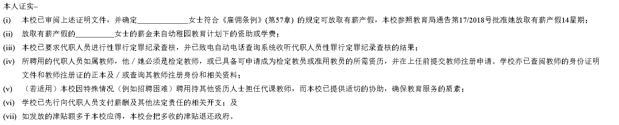

学校印章

校监/校长签署*︰
校监/校长姓名*︰ 申请日期︰

